PÁGINA “OTRAS VOCES EN EDUCACIÓN”
Noticia

11 de marzo de 2016/ América/ Uruguay/ Información publicada en el periódico digital El País.

Muñoz: Lo que propone Lacalle Pou ya lo "superó" el gobierno
La ministra asegura que el gobierno ya "superó" lo que el senador blanco propuso para solucionar los problemas en la Educación.
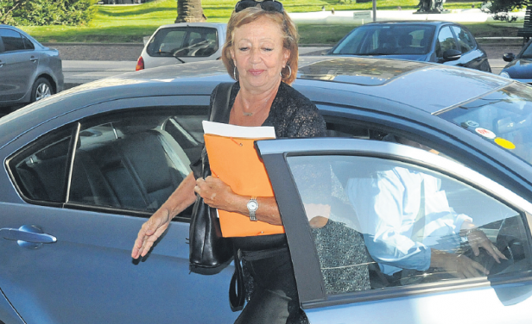
María Julia Muñoz. Foto: Francisco Flores.

Este jueves, la ministra de Educación y Cultura, María Julia Muñoz, dijo a la prensa que el senador Luis Lacalle Pou "está desinformado" sobre la actualidad de la educación.
Esto se debe a que, según indica la ministra el gobierno "superó" a principios de 2016 lo que Lacalle Pou propuso a inicios de marzo para solucionar los problemas educativos.
Dentro de una batería de propuestas que fueron presentadas como soluciones para mejorar la gestión gubernamental, el senador nacionalista planteó resolver la elección de horas de los docentes de enseñanza media antes de las vacaciones de julio, y dar a las autoridades el apoyo necesario para que reafirmen que la elección del año pasado fue por dos años.
También propuso estimular a los jóvenes a presentarse en las carreras de formación docente.
“Las horas docentes que él dice que se empiecen a trabajar en julio, ya comenzaron en marzo, ya se trabaja en las bipartitas y se realiza todo el proceso para 2017. El 2016 se comenzó a trabajar en abril de 2015, es un proceso en marcha”, dijo Muñoz.
Además dijo que le sorprende la postura de Lacalle Pou apoyando la elección de horas docentes por dos años, porque "la diputada Graciela Bianchi (que integra el sector Todos del senador) decía que yo violaba la autonomía al hablar de los consejos desconcentrados, y el senador quiere que la autonomía la viole el Presidente. Seguramente allí hubo una gran confusión", expresó.
Respecto a la elección por la carrera docente, Muñoz dijo que “en vez de cientos de estudiantes, como dijo el senador Lacalle Pou, ya tenemos 4.000 estudiantes más, es decir que la información que le dieron no es correcta”.
“Hay becas especiales para las estudiantes que son madres, hay becas Julio Castro y de trabajo para las estudiantes de Magisterio. También hay becas para la formación de profesores, y se estudia la posibilidad de desarrollar becas técnicas donde se pueda estudiar y trabajar para profesores”, aseguró la ministra.

Descriptores: Sistema Educativo – Gestión Educativa.

Fuente contenido e imagen:
http://www.elpais.com.uy/informacion/munoz-lacalle-pou-desinformado-tema-educativo.html

Editora: Arlene Vergaras Twitter: @arlenevergaras
Centro Internacional Miranda (Venezuela)
Doctora en Educación. Escritora de artículos educativos. Coordinadora del Sistema Nacional de Investigación y Formación del estado Barinas. País Venezuela.

L. Carreño

